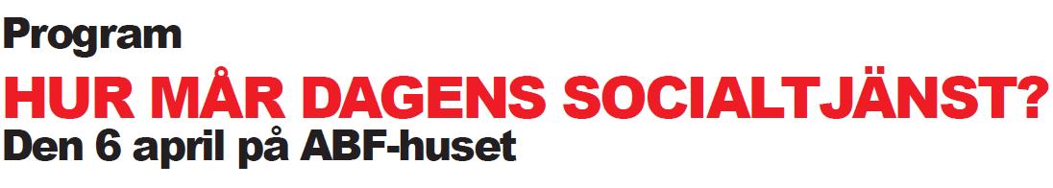Katasalen

9.30 Kaffe
10.00 Inledning
Ulrika Fritz, Therese Malmén och Rebecca Hedenstedt
Vänsterpartiet Storstockholms Socialpolitiska Nätverk
10.15 Hur är det att vara hjälpsökande?
Björn Cronstedt och Åke Sjönnebring, Musketörerna
Ingrid Tranberg och Per Sternbeck, Rättigheter Frigörelse Hälsa Likabehandling (RFHL) och
Kjell Broström, Nationell samverkan för psykisk hälsa (NSPH)

11.30 Hur är det att arbeta på socialtjänsten?
Elin Lindén och Nadja Gürsoy, Nu bryter vi tystnaden (NBVT)
12.00 Sammanfattning och frågor
12.15 Lättare vegetarisk lunch till självkostnadspris
13.00 Skälig levnadsnivå? Om socialtjänstlagen, socialbidragsnormen och
utfall på klientnivå
Hugo Stranz, Institutionen för Socialt Arbete Stockholms Universitet
13.30 Lojal, lydig och tyst: Om nya styrsystem, decentraliserat ansvar och
bristfällig dialog i socialtjänsten
Wanja Astvik, Psykologiska Institutionen Stockholms Universitet
14.00 Det här vill Vänsterpartiet i socialpolitiska frågor
Eva Olofsson, riksdagsledamot Vänsterpartiet och
Karin Rågsjö, vice gruppledare Stockholmsvänstern
14.30 Hur kan vi förändra? Vad behövs för att förbättra?
Paneldiskussion med samtliga deltagare
14.55 Avslut och avtackning
Moderator: Margareta Olofsson, tidigare socialborgarråd Vänsterpartiet, f.d. ordförande för Rädda barnen m.m.

